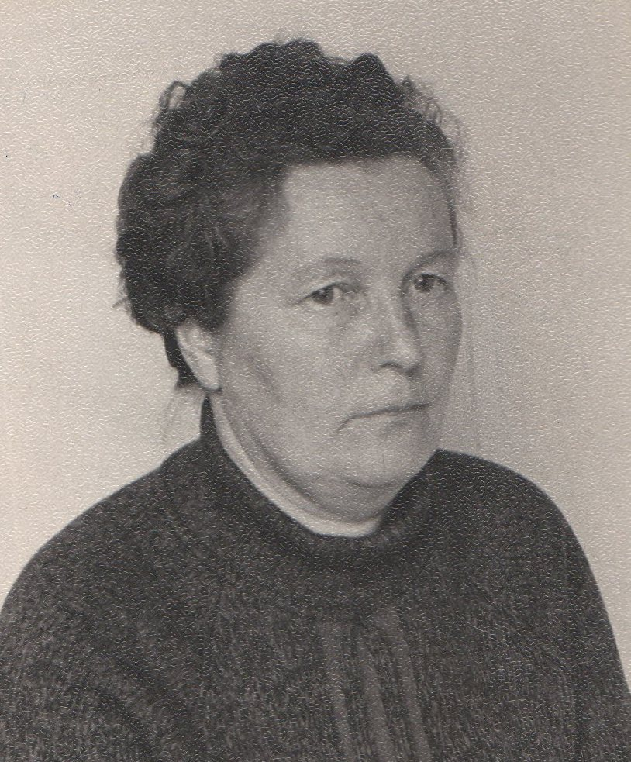
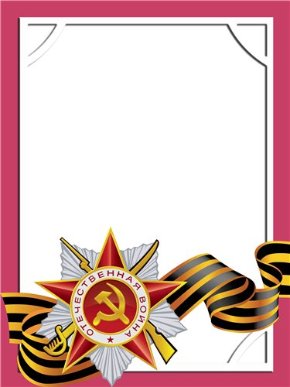
Петрова
Фаина
Васильевна

Ветеран войны и труда.

Родилась в 1921 г.
Участвовала в войне с Японией с 9 августа 1945 г. по 3 сентября 1945 г. в составе Забайкальского фронта – старший врач полка.
С Т А Р Ш И Й Л Е Й Т Е Н А Н Т
Награждена медалями: «За Победу над Германией», «За Победу над Японией» и другие четыре медали.
